FASES REQUERIMIENTO DE SOFTWARE

1. DESCRIPCION GENERAL DEL REQUERIMIENTO 2
1.1 OBJETIVO PRINCIPAL 2
2. FASE DE FORMALIZACIÓN 3
3. ANALISIS DE REQUISITOS Y REQUERIMIENTOS 4
4. LEVANTAMIENTO DEL REQUERIMIENTO DETALLADO 5
5. DISEÑO DE LA ARQUITECTURA DE SOLUCION 8

1.-DESCRIPCION GENERAL DEL REQUERIMIENTO

PROYECTO | Abogabot
Nombre Requerimiento: | Automatización de Demandas en sitio Web
Fecha Solicitud: | 22/02/2022
Responsable(s) Solicitud: | Miriam del Rocío Juarez Gómez
Dependencia(s) Solicitante: | Investigación jurídica
Responsable Funcional designado por el equipo de desarrollo de software: | Linda Yuliana Hernández Juarez

1.1- OBJETIVO PRINCIPAL

- Nuestro objetivo es ser un despacho de abogados automatizando las demandas de sus clientes, esto a través de una página web llenando un formulario solicitado para registrar y notificar actualizaciones al instante.

FASE DE FORMALIZACIÓN

Descripción de la Solicitud
Usuario Solicitante
El despacho de abogados solicita automatizar las demandas de los clientes el medio en el que el solicitante realizara el proceso de llenado será en una página web, al concluir el llenado del formulario se manda al proceso de pago para finalizar la transacción, por consiguiente el cliente creara una cuenta en la plataforma y vera el seguimiento de cada una de las actualizaciones del proceso legal el cual se le estará notificando por correos electrónicos el avance de su proceso y que lograra obtener la información de la página desde su celular
Líder Funcional
El procedimiento para la elaboración de una página web para automatizar las demandas de sus clientes deriva de la adquisición de información del usuario llenando los formularios,

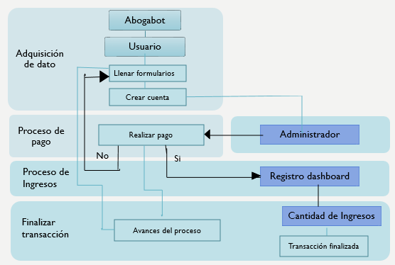

FIRMAS DE ACEPTACIÓN:

________________________________ _______________________________
Nombre Responsable Solicitud Nombre Líder OTI
Dependencia Solicitante Oficina Tecnologías de la Información

ANALISIS DE REQUISITOS Y REQUERIMIENTOS

Fecha Inicio | 22/02/2022 |  | Fecha Final | 22/02/2022
Términos de Referencia
Alcance de la solución | -Automatizar las demandas de sus clientes a través de una página web llenando un formulario.  -El cliente creara una cuenta en la plataforma y vera el seguimiento de cada una de las actualizaciones del proceso legal.  -Notificando por correos electrónicos el avance de su proceso y que lograra obtener la información de la página desde su celular
Requerimientos Funcionales y criterios de aceptación y | -Llenado de datos de demanda en proceso  -Confidencialidad de datos con registro único de usuario y contraseña para acceder a su archivo  -Comprobante de pago  -Actualización de proceso de demanda
Requerimientos no Funcionales y de calidad | -Se requiere que al ingresar los datos solicitados en los formularios cumplan con la descripción y no se agregue información adicional  -Tener cuenta de correo electrónico personal que use con frecuencia  -Enviar comprobante de pago en archivo digital
Requisitos Técnicos | Tipo de Desarrollo | Web Escritorio Móvil Servicio Web  Servicio Windows Otro:__________________
Requisitos Técnicos | Base de Datos | Oracle  SQL Server  MySQL  MongoDB  Otro:__________________ |  |  | Versión  _______  _______  _______  _______  _______  _______
Requisitos Técnicos | Lenguaje | C#  VB  PHP  Java  JavaScript  Otro:___________________ |  |  | Versión  _______  _______  _______  _________
Viabilidad Técnica | Luego de adelantado el análisis de los requisitos y requerimientos es viable proponer una solución técnica para esta solicitud: SI ( ) NO (x )

FIRMAS DE ACEPTACIÓN:
Nombre | Dependencia | Teléfono | Firma

LEVANTAMIENTO DEL REQUERIMIENTO DETALLADO

Las historias de usuario deben ser independientes y debidamente identificadas; deben corresponder a una única funcionalidad y deben ser cortas y concisas
HISTORIAS DE USUARIO
Nº. |  | AB01 Identificador único de la historia de usuario
Titulo |  | Adquisición de datos
Fecha |  | 22/02/2022
Estimación |  | 34
Característica/Funcionalidad
La función principal del proyecto se deberá enfocar en la automatización de demandas que el solicitante registre en el sitio web, obteniendo notificaciones de cada actualización que lleve el proceso de su demanda por medio de correos electrónicos que podrá consultar en cualquier equipo teniendo su usuario y contraseña con el que se registró.

Razón/Resultado
Con la finalidad de controlar la eficiencia de la atención en la actualización del proceso que lleva la demanda teniendo al instante notificaciones por vía electrónica de cada actualización que se podrá visualizar en cualquier equipo móvil que el usuario utilice para ingresar al sitio web.

Criterios de Aceptación
Nº | Titulo |  | Contexto |  |  | Evento
1 | Adquisición de datos del usuario |  | En caso de que ingresa el dato de identificación del funcionario y es inexistente debe generar un mensaje de error. |  |  | Cuando el solicitante intenta ingresar diligenciando en el formulario identificación y nombre de la demanda
2 | Control de tiempo de respuesta |  | Registrar un tiempo superior a media hora y evidenciar que se genera una alerta de atención tardía |  |  | A partir del momento en que se efectúa el cierre del caso de atención al cliente por parte del empleado
3 | Control de notificación al crear cuenta |  | Confirmación de registro con cuenta que se dio de alta el usuario para autentificar cuenta. |  |  | Cuando el solicitante concluya su registro se notificara en su cuenta electrónica a ver concluido su registro
4 | Control de registro de pago |  | Registrar control de pagos notificando al usuario a ver finalizado el registro y al administrador el control de ingresos |  |  | Cuando el solicitante registre su pago notificar que finalizo su trámite y el administrador registrar el monto en ingresos.
5 | Control de actualizaciones notificando avances al solicitante |  | Registrar actualizaciones enviando en tiempo inmediato los avances del proceso al usuario |  |  | Notificar al solicitante los avances del proceso de su demanda de forma inmediata con el acceso en cualquier dispositivo móvil que tenga acceso al sitio web.
Firmas de aceptación
Nombre |  |  |  | Dependencia | Teléfono |  | Firma

DISEÑO DE LA ARQUITECTURA DE SOLUCION

En caso de que existan excepciones asociadas a la arquitectura de referencia se debe incluir su correspondiente justificación en las vistas que aplique.

Fecha | 22/02/2022
Vista Lógica
Se puede utilizar alguno de los siguientes diagramas UML: Diagrama de Clase, Diagrama de Comunicación, Diagrama de Secuencia.

Vista de Implementación
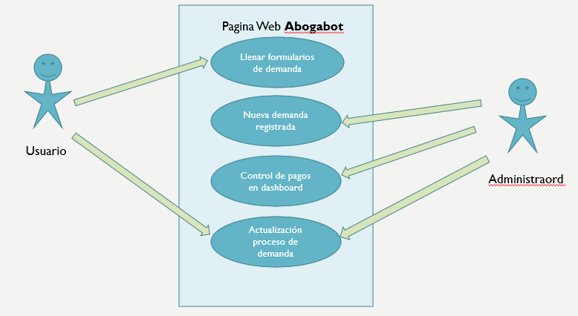
Vista de Wireframe UX
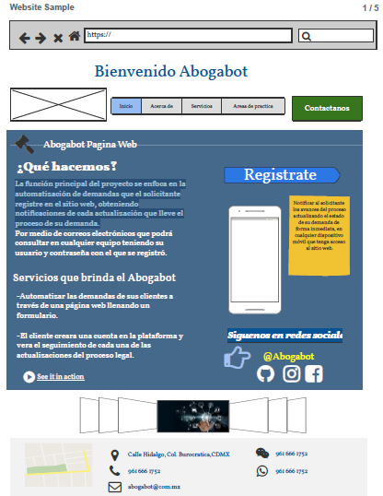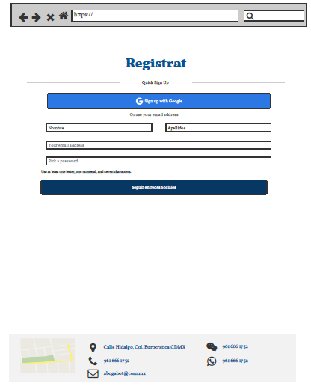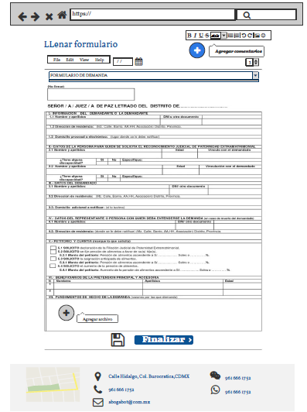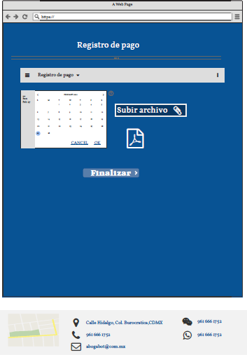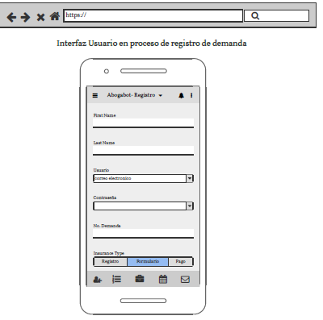

Si utiliza convenciones para diagramas Ad hoc, por favor describirlas aquí
Prototipos de interfaces de usuario
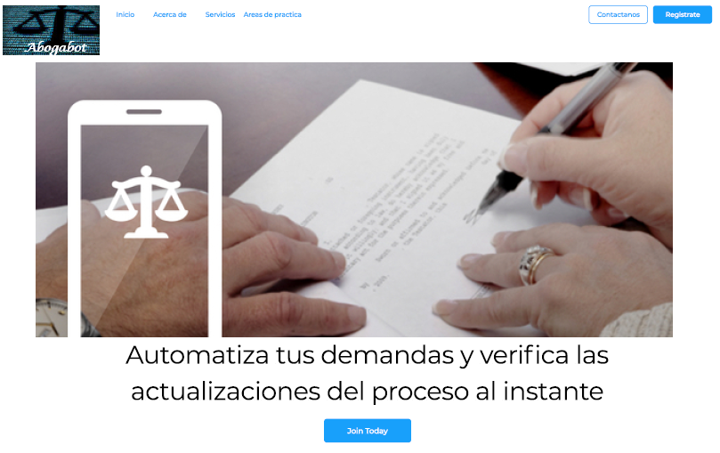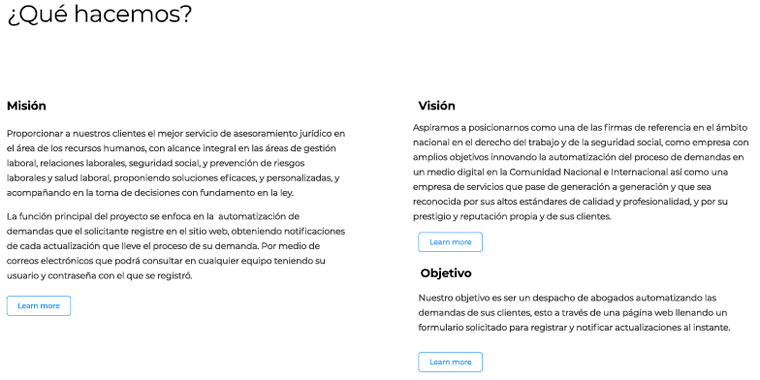

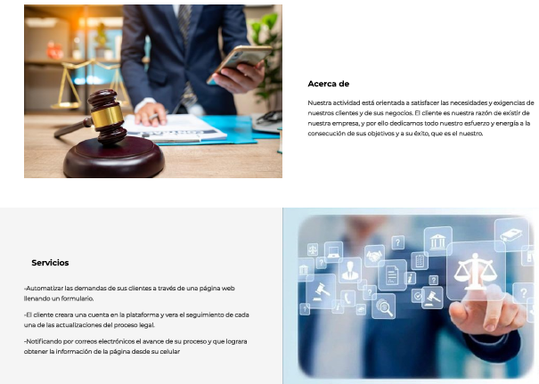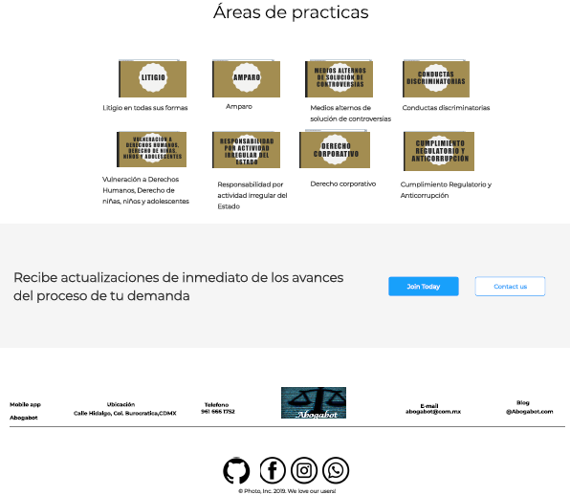

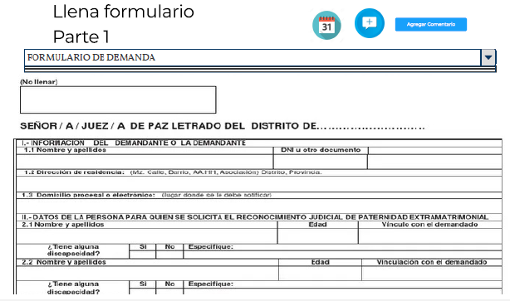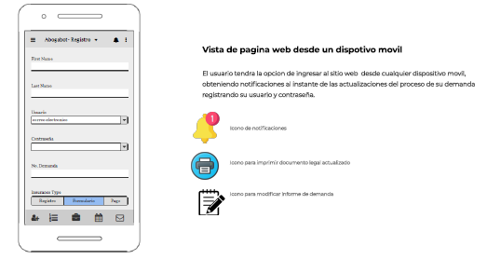

Firmas de aceptación
Nombre |  | Dependencia | Teléfono |  | Firma

Nota: En caso de considerar limitado el uso de UML, es posible utilizar diagramas Ad Hoc.

